4. pielikums
Ministru kabineta
2015. gada 2. jūnija
noteikumiem Nr. 276

Traumu apskates lapa

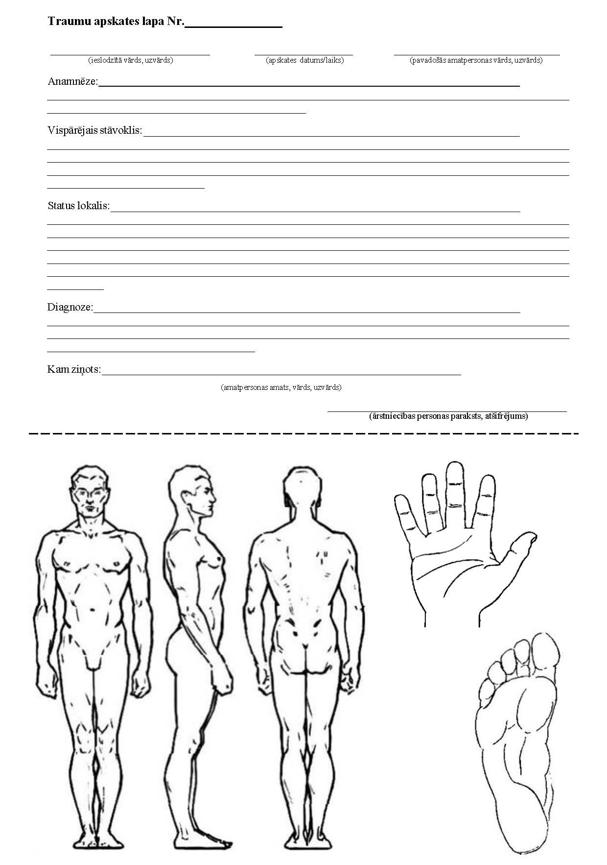

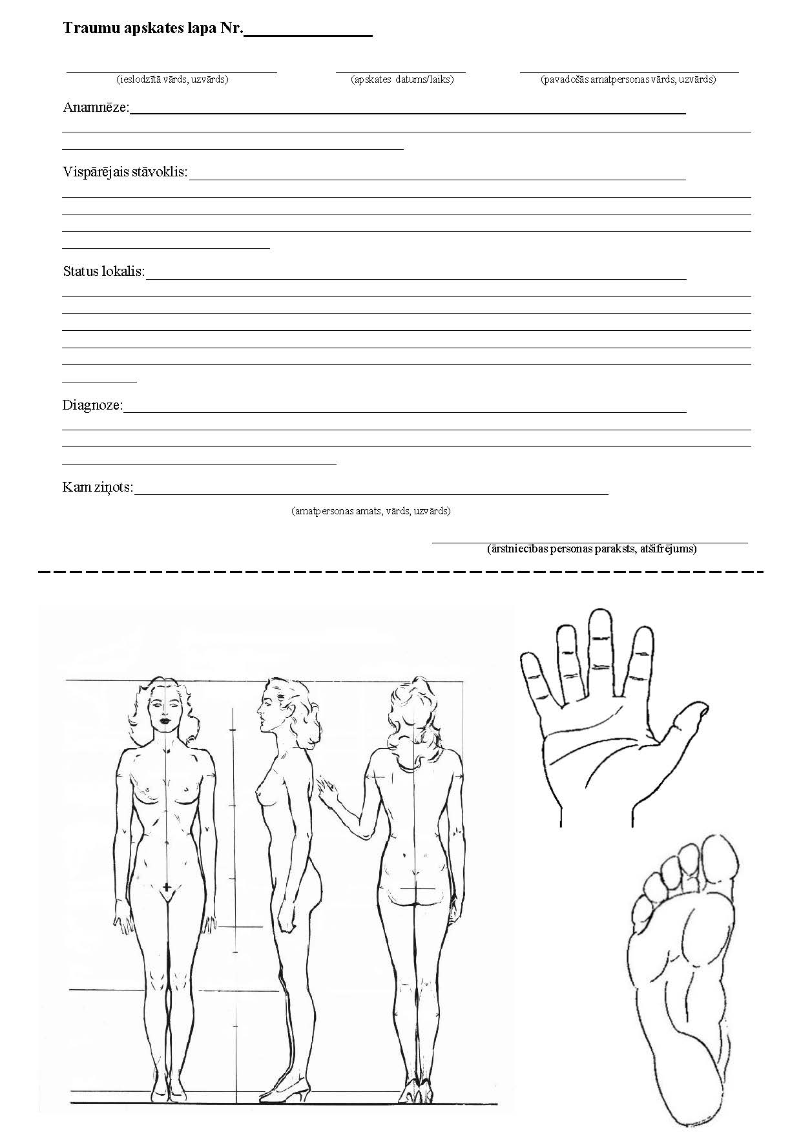

Tieslietu ministrs Dzintars Rasnačs

